 | МИНОБРНАУКИ РОССИИ  федеральное государственное бюджетное образовательное учреждение  высшего образования  «Санкт-Петербургский государственный морской технический университет» (СПбГМТУ)

__________________________________________________________________

Факультет цифровых промышленных технологий
Направление подготовки 09.03.01.03 "Интеллектуальные технологии киберфизических систем"

«Лабораторная работа №2»

Студент 1 курса группы 20121
Очного отделения
Трапезников А. Н.
Проверил:
Поделенюк П. П.

2023

Цель работы

Целью данной лабораторной работы является разработка и оптимизация алгоритма для размещения дополнительных фигур на шахматной доске таким образом, чтобы никакая фигура не находилась под боем другой.

Ход работы
- Чтение входных данных:
Из файла "input.txt" считываются три числа: N, L, K.
Далее считываются K пар координат уже размещенных фигур.
- Инициализация доски и размещение известных фигур:
Создается квадратная шахматная доска размером N x N с помощью функции matrx_builder.
Известные фигуры размещаются на доске с помощью функции create_board.
- Оптимизированный поиск возможных решений:
Используется рекурсивная функция recursion_for_all_arrangements, которая проверяет все возможные комбинации размещения L фигур на доске.
- Запись результатов:
Найденные решения записываются в файл "output.txt" в виде пар координат.
- Вывод доски и результатов на консоль:
Выводится количество найденных решений и доска, где фигуры обозначены символом "#", ходы - "*", а пустые клетки - "0".

Результат работы
Была написана функция, которая создает доску в виде матрицы:
Также была создана функция, которая ставит на доску фигуру (#) и обозначает клетки, которые эта фигура бьет (*):
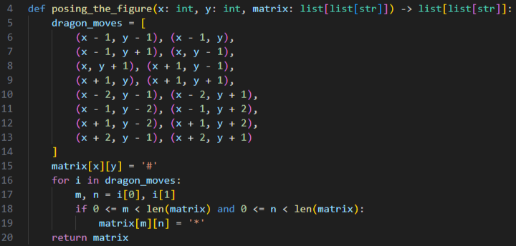
Была создана функция для создания начальной позиции, учитывая расставленные фигуры:
Далее была создана основная функция, которая расставляет фигуры на доске всеми возможными способами и заносит ответ в unique_solutions, используя при это рекурсию:
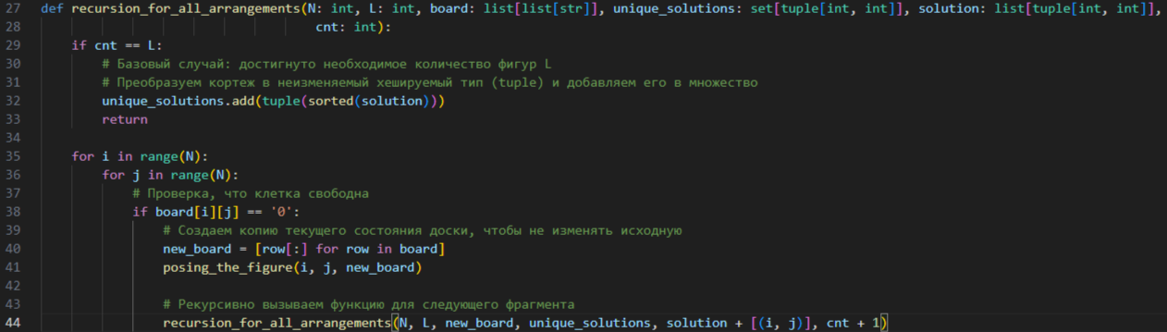
Основная часть кода с считыванием с input.txt, созданием output.txt, использованием вышеуказанных функций и выводом в консоль количества решений и начальной позиции:
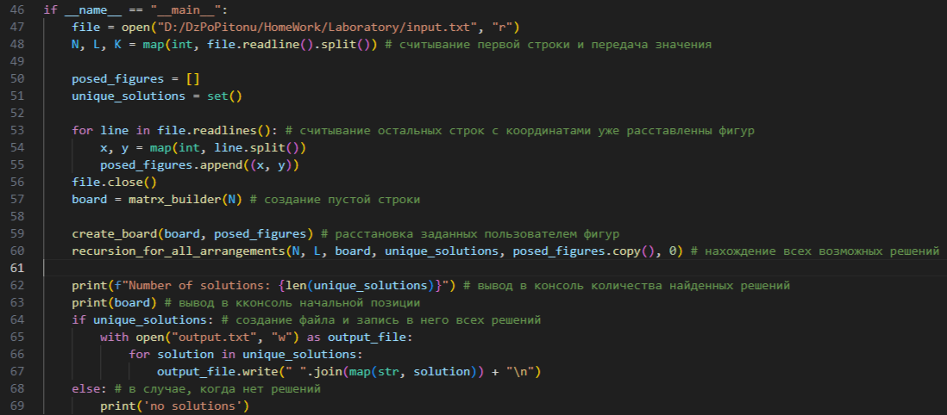
Использование программы:

Когда решения есть
Input.txt
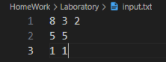
Консоль
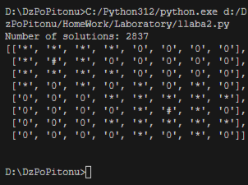
Часть файла Output.txt
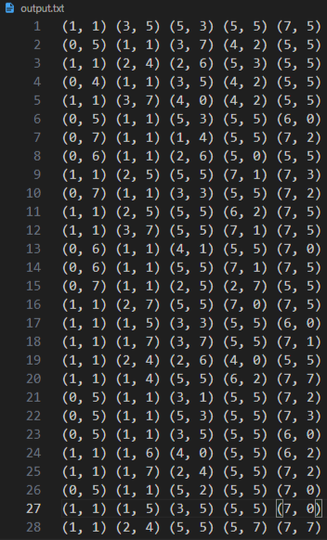

Когда решений нет
Input.txt
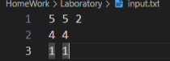
Консоль
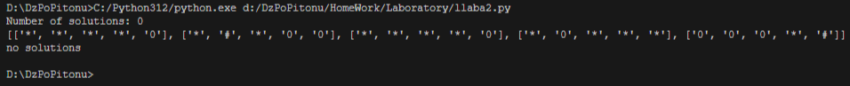
Output.txt не создан

Вывод
В ходе выполнения лабораторной работы был разработан и оптимизирован алгоритм размещения дополнительных фигур на шахматной доске. Полученный алгоритм работает эффективно и находит все возможные решения задачи.

Были проведены тесты с различными входными данными, включая доски размером до 20х20. Программа успешно справляется с поставленной задачей, обеспечивая оптимальное распределение фигур и выводя результаты в файл "output.txt". Количество найденных решений выводится на консоль для удобства анализа.

Таким образом, цель работы достигнута, и разработанный алгоритм может быть использован для эффективного решения аналогичных задач размещения фигур на шахматной доске.

Листинг кода
